Какую воду лучше пить – сырую или кипяченую?
По этому вопросу большинство специалистов едины –сырая вода гораздо полезней для человеческого организма, поскольку содержит различные микроэлементы в виде солей (кальций, магний, медь и т.д.), необходимые для нормального функционирования человеческого организма. При кипячении же эти полезные соли по большей части выпадают в осадок, который ко всему прочему еще имеет неприятную особенность осаждаться на поверхности электрических чайников и металлической посуды. Поэтому, первый совет для употребляющих кипяченую воду – при кипячении выключайте чайник при появлении первых признаков закипания. При таком способе вода будет обеззаражена, но в то же время сохранить большую часть минералов. 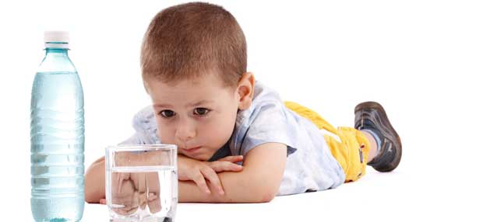
Природная некипяченая вода по образному выражению “живая вода“. Это ее уникальное свойство объясняется своеобразной структурой расположения молекул воды, которая, попадая в человеческий организм, оказывает многообразное благотворное действие на его системы и органы, способствует регенерации клеток, препятствует образованию свободных радикалов, тем самым поддерживая эффект “омолаживания”. Напротив, при кипячении структура питьевой воды изменяется, и она превращается в “мертвую воду“, которая никаким благотворным действием на организм уже не обладает.
Кроме того, если вы кипятите воду из под крана, то содержащиеся в ней соединения хлора, которым дезинфицирует воду в большинстве регионов, под воздействием высокой температуры способны видоизменяться в токсичные для организма вещества, вызывающие развитие мочекаменной болезни и злокачественных новообразований. Кроме того, даже если в этой воде нет хлора, изменившаяся под влиянием кипячения структура воды становится благоприятной средой для размножения болезнетворных бактерий менее, чем через сутки. Исходя из этого, второй совет по употреблению кипяченой воды - пейте только свежевскипяченую воду, то,то останется – выливайте!
В то же время, в ситуации, когда вы не уверены в безопасности сырой воды, отсутствии в ней болезнетворных микробов, стоит, конечно, прокипятить такую воду, поскольку в данном случае риск заразиться инфекционным заболеванием перевешивает возможное отрицательное воздействие кипяченой воды на организм.
Исходя из вышеизложенного, сформулируем ответ на первый поставленный вопрос:
Пить лучше сырую воду, если есть необходимость кипячения (обеззараживание, приготовление горячих напитков), то по возможности не кипятить, а только доводить до кипения и пить сразу же, долго не хранить.

